附件

关于加强和规范南京市鼓楼区对外开放口岸
限定区域管理的通告（征求意见稿）

为保障人员和交通运输工具正常出入境，确保南京市鼓楼区对外开放口岸安全畅通，依据《中华人民共和国出境入境管理法》《中华人民共和国出境入境边防检查条例》等有关法律法规，现就南京市鼓楼区对外开放口岸限定区域范围及管理要求通告如下：
一、口岸限定区域划定范围
口岸限定区域按照因地制宜、有效封闭、有利管理、保证安全的原则进行划定，范围包括出入境边防检查现场、候检区以及需要限制非出境入境的人员或者交通运输工具通行、停留的其他区域。具体划分情况为：
招商局金陵船舶（南京）有限公司
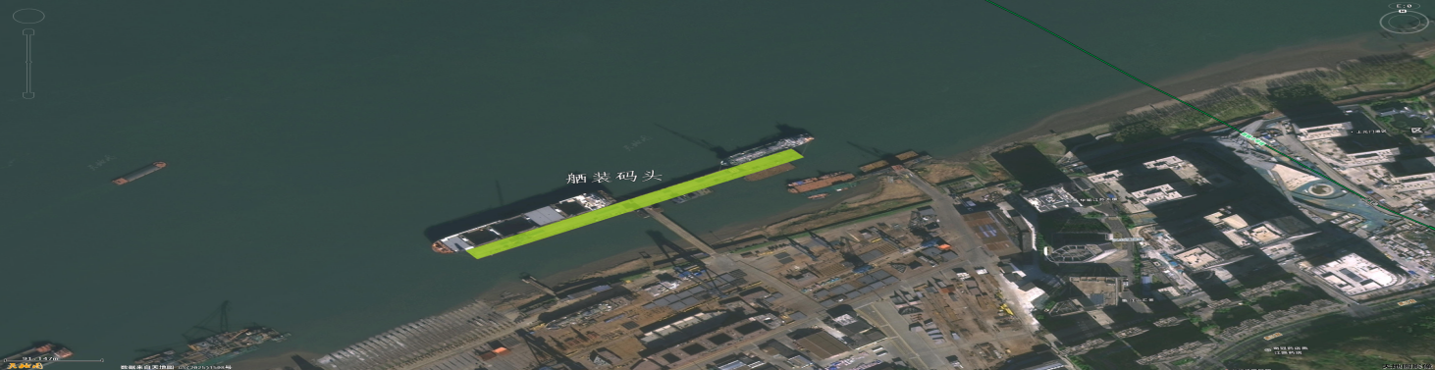
划定区域为码头生产作业平台。
二、口岸限定区域管理措施
（一）出入境边防检查机关依法对本辖区口岸限定区域实施管理，维护正常出入境秩序，对扰乱口岸限定区域管理秩序的行为，依法予以处罚。
（二）出入境边防检查机关会同口岸有关生产经营单位通过物理隔离、电子门禁、电子围栏、标志线等方式对口岸限定区域实施封闭隔离，设置相应的通道、卡口、岗亭，设立口岸限定区域标识。
（三）出入境边防检查机关与有关职能部门按照职责分工加强执法协作，确保口岸限定区域内各类案（事）件及时、妥善处置，共同维护南京港口岸安全畅通。
（四）本通告自2026年＊月＊日起施行，有效期至2031年＊月＊日止。

南京市鼓楼区人民政府 南京港出入境边防检查站
年 月 日

